LAPORAN PRAKTIKUM MATA KULIAH
STRUKTUR DATA



“Algoritma Sorting(Quick, Merge)”

DISUSUN OLEH:
Adam Marchelino
362558302044
TRPL 1C

DOSEN PENGAMPU:
Lutfi Hakim S.Pd, M.T

PROGRAM STUDI TEKNOLOGI REKAYASA PERANGKAT LUNAK
POLITEKNIK NEGERI BANYUWANGI
TAHUN 2026
DAFTAR ISI

TUJUAN 3
TUGAS PENDAHULUAN 5
PERCOBAAN 6
LATIHAN DAN PEMBAHASAN 10
KESIMPULAN 18
REFERENSI 19

TUJUAN

Praktikum algoritma sorting ini bertujuan untuk memberikan pemahaman dasar mengenai cara kerja berbagai metode pengurutan data dalam struktur data. Dengan mempelajari algoritma seperti Quick Sort dan Merge Sort, mahasiswa dapat memahami konsep divide and conquer serta bagaimana algoritma rekursif bekerja dalam mengolah data.
Selain itu, praktikum ini bertujuan melatih keterampilan dalam mengimplementasikan algoritma sorting menggunakan bahasa pemrograman. Mahasiswa diharapkan mampu menuliskan kode, menjalankan, serta menganalisis hasil eksekusi untuk melihat efisiensi algoritma.
Tujuan lainnya adalah membandingkan kelebihan dan kekurangan setiap algoritma. Dengan begitu, mahasiswa dapat menentukan algoritma yang paling sesuai digunakan pada kasus tertentu, baik untuk data kecil maupun data besar.

TUGAS PENDAHULUAN

- Tuliskan algoritma pengurutan quick sort secara ascending!
Jawaban:
- Pilih sebuah elemen sebagai pivot
(biasanya elemen pertama atau terakhir)
- Bagi (partisi) elemen-elemen dalam array sehingga:
  - Elemen yang lebih kecil dari pivot diletakkan di sebelah kiri
  - Elemen yang lebih besar dari pivot diletakkan di sebelah kanan
- Terapkan quick sort secara rekursif pada bagian kiri
(elemen < pivot).
- Terapkan quick sort secara rekursif pada bagian kanan
(elemen > pivot).
- Pengurutan selesai ketika setiap bagian hanya memiliki 1 elemen atau kosong

- Tuliskan algoritma pengurutan merge sort secara ascending!
Jawaban:
- Jika jumlah elemen lebih dari 1,
bagi array menjadi dua bagian: kiri dan kanan.
- Urutkan bagian kiri secara rekursif menggunakan merge sort.
- Urutkan bagian kanan secara rekursif menggunakan merge sort.
- Gabungkan (merge) kedua bagian yang sudah terurut:
  - Bandingkan elemen pertama dari kedua bagian.
  - Ambil elemen yang lebih kecil untuk dimasukkan ke array hasil.
  - Ulangi sampai semua elemen dari kedua bagian bergabung.

PERCOBAAN

Percobaan 1: Quick Sort Secara Ascending
KODE AWAL | PEMBAHASAN DAN ANALISA
void main() {  List<num> data = List.generate(10, (index) => (index + 1)..toDouble());  printData(data);  DateTime startTime = DateTime.now();  quickSort(data, 0, data.length - 1);  Duration elapsedTime = DateTime.now().difference(startTime);  printData(data);  print('Waktu ${elapsedTime.inMilliseconds}');  }  void quickSort<T extends Comparable<T>>(List<T> arr, int p, int r) {  int q;  if (p < r) {  q = partition(arr, p, r);  quickSort(arr, p, q);  quickSort(arr, q + 1, r);  }  }  int partition<T extends Comparable<T>>(List<T> arr, int p, int r) {  int i, j;  T pivot, temp;  pivot = arr[p];  i = p;  j = r;  while (i <= j) {  while (pivot.compareTo(arr[j]) < 0) j--;  while (pivot.compareTo(arr[i]) > 0) i++;  if (i < j) {  temp = arr[i];  arr[i] = arr[j];  arr[j] = temp;  j--;  i++;  } else {  return j;  }  }  return j;  }  void printData<T>(List<T> data) {  for (T objek in data) {  print('$objek ');  }  print('');  } | Data awal sudah berada dalam urutan terurut, sehingga proses pengurutan tidak mengubah susunan data dan waktu eksekusi sangat singkat (0 milidetik untuk 10 elemen). Berikut penjelasan per blok kode secara ringkas:  - Blok main(): Membuat daftar data dari 1 hingga 10 menggunakan List.generate, mencetak data awal melalui fungsi printData, mencatat waktu mulai dengan DateTime.now(), memanggil quickSort untuk mengurutkan seluruh array, menghitung durasi eksekusi menggunakan difference, mencetak data hasil, serta waktu dalam milidetik. Blok ini berfungsi sebagai titik masuk utama untuk menjalankan dan menguji program.  - Blok quickSort(): Fungsi rekursif yang bersifat generik untuk melakukan pengurutan. Jika indeks awal (p) lebih kecil dari indeks akhir (r), bagi array menggunakan partition, kemudian panggil rekursif pada subarray kiri (p hingga q) dan kanan (q+1 hingga r). Pendekatan ini menerapkan strategi divide-and-conquer.  - Blok partition(): Memilih pivot (umumnya elemen pertama), menginisialisasi i=p dan j=r. Selama i <= j: Geser j ke kiri jika arr[j] lebih besar dari pivot, geser i ke kanan jika arr[i] lebih kecil dari pivot. Jika i < j, tukar posisi arr[i] dan arr[j], kemudian geser i naik dan j turun. Kembalikan j sebagai posisi akhir pivot. Proses ini memastikan elemen yang lebih kecil berada di sebelah kiri dan yang lebih besar di sebelah kanan.  - Blok printData(): Melakukan loop untuk mencetak setiap elemen dalam daftar dengan spasi di antaranya, diikuti baris baru. Fungsi ini digunakan untuk menampilkan data sebelum dan sesudah pengurutan.  Analisa: Pada data yang sudah terurut seperti ini, merupakan kasus terburuk karena pivot selalu menjadi minimum, meskipun ukuran data kecil membuatnya tidak terlihat lambat.
OUTPUT

Percobaan 2: Merge Sort Secara Ascending
KODE AWAL | PEMBAHASAN DAN ANALISA
void main() {  List<num> data = List.generate(10, (index) => (index + 1)..toDouble());  printData(data);  DateTime startTime = DateTime.now();  mergeSort(data, 0, data.length - 1);  Duration elapsedTime = DateTime.now().difference(startTime);  printData(data);  print('\nwaktu : ${elapsedTime.inMilliseconds}');  }  void mergeSort<T extends Comparable<T>>(List<T> arr, int l, int r) {  int med;  if (l < r) {  med = (l + r) ~/ 2;  mergeSort(arr, l, med);  mergeSort(arr, med + 1, r);  merge(arr, l, med, r);  }  }  void merge<T extends Comparable<T>>(  List<T> arr,  int left,  int median,  int right,  ) {  List<T?> temp = List.filled(arr.length, null);  int kiri1 = left;  int kanan1 = median;  int kiri2 = median + 1;  int kanan2 = right;  int i = left;  while ((kiri1 <= kanan1) && (kiri2 <= kanan2)) {  if (arr[kiri1].compareTo(arr[kiri2]) <= 0) {  temp[i] = arr[kiri1];  kiri1++;  } else {  temp[i] = arr[kiri2];  kiri2++;  }  i++;  }  while (kiri1 <= kanan1) {  temp[i] = arr[kiri1];  kiri1++;  i++;  }  while (kiri2 <= kanan2) {  temp[i] = arr[kiri2];  kiri2++;  i++;  }  int j = left;  while (j <= right) {  arr[j] = temp[j]!;  j++;  }  }  void printData<T>(List<T> data) {  for (T objek in data) {  print('$objek ');  }  print('');  } | Secara keseluruhan alur pengurutannya sama dari kecil ke besar yaitu ascending, identik dengan percobaan 1, hanya saja beda metode sortingnya  - Blok main(): Serupa dengan Percobaan 1, yaitu membuat daftar data dari 1 hingga 10, mencetak data awal, mencatat waktu mulai, memanggil mergeSort untuk mengurutkan seluruh array, menghitung durasi, mencetak data hasil, serta waktu. Blok ini berfungsi sebagai bagian pengujian utama.  - Blok mergeSort(): Fungsi rekursif. Jika indeks awal (l) lebih kecil dari akhir (r), hitung median sebagai (l + r) ~/ 2, panggil rekursif mergeSort pada subarray kiri (l hingga med) dan kanan (med+1 hingga r), kemudian gabungkan menggunakan merge. Pendekatan ini juga menerapkan divide-and-conquer yang stabil.  - Blok merge(): Membuat array sementara (temp) seukuran array asli. Menginisialisasi pointer untuk subarray kiri dan kanan. Selama kedua subarray belum habis: Bandingkan elemen kiri dan kanan, ambil yang lebih kecil untuk dimasukkan ke temp, geser pointer. Salin sisa elemen dari subarray kiri atau kanan ke temp. Akhirnya, salin isi temp kembali ke array asli dari left hingga right. Proses ini memastikan hasil penggabungan tetap terurut.  - Blok printData(): Identik dengan Percobaan 1, yaitu melakukan loop untuk mencetak elemen dengan spasi dan baris baru.  Analisa: Merge Sort selalu dapat diandalkan dan stabil (tidak mengubah urutan elemen yang sama), sehingga cocok untuk data besar, Pada data kecil dan sudah terurut seperti ini, proses rekursi dan penggabungan tetap berlangsung tetapi berjalan sangat cepat.
OUTPUT

LATIHAN DAN PEMBAHASAN

Latihan 1: Quick Sort Secara Descending
SOAL | SINTAKS KODE
Dari percobaan 1 tambahkan method untuk melakukan pengurutan quick sort secara descending. | void quickSortDescending<T extends Comparable<T>>(List<T> arr, int p, int r) {  int q;  if (p < r) {  q = partitionDescending(arr, p, r);  quickSortDescending(arr, p, q);  quickSortDescending(arr, q + 1, r);  }  }  int partitionDescending<T extends Comparable<T>>(List<T> arr, int p, int r) {  int i, j;  T pivot, temp;  pivot = arr[p];  i = p;  j = r;  while (i <= j) {  while (pivot.compareTo(arr[j]) > 0) j--;  while (pivot.compareTo(arr[i]) < 0) i++;  if (i < j) {  temp = arr[i];  arr[i] = arr[j];  arr[j] = temp;  i++;  j--;  } else {  return j;  }  }  return j;  }  void main() {  List<int> data = [35, 12, 87, 22, 9, 51, 31, 72, 18, 6];  print("Data sebelum diurutkan:");  print(data);  DateTime start = DateTime.now();  quickSortDescending(data, 0, data.length - 1);  Duration elapsed = DateTime.now().difference(start);  print("\nData setelah quick sort descending:");  print(data);  print("Waktu: ${elapsed.inMilliseconds} ms");  }
OUTPUT | PEMBAHASAN DAN ANALISA
Data sebelum diurutkan:  [35, 12, 87, 22, 9, 51, 31, 72, 18, 6]  Data setelah quick sort descending:  [87, 72, 51, 35, 31, 22, 18, 12, 9, 6]  Waktu: 0 ms  Exited. | - Bagian main(): Program mulai dengan membuat data [35, 12, 87, 22, 9, 51, 31, 72, 18, 6]. Data awal ditampilkan, lalu dicatat waktu mulai. Setelah itu dipanggil fungsi quickSortDescending untuk mengurutkan data, dan hasilnya ditampilkan bersama waktu eksekusi.  - Fungsi quickSortDescending(): Fungsi ini bekerja secara rekursif. Data dibagi menjadi dua bagian menggunakan fungsi partitionDescending, lalu masing-masing bagian diurutkan lagi. Proses ini terus berulang sampai semua data terurut.  - Fungsi partitionDescending(): Pivot dipilih dari elemen pertama. Elemen dibandingkan dengan pivot, lalu dipindahkan ke kiri atau kanan sesuai aturan descending (yang lebih besar di kiri, yang lebih kecil di kanan). Jika ada elemen yang salah posisi, maka ditukar.
Latihan 2: Merge Sort dengan Flag Secara Descending
SOAL | SINTAKS KODE
Dari percobaan 2 tambahkan method untuk melakukan pengurutan merge sort dengan flag secara descending. | void mergeSort<T extends Comparable<T>>(  List<T> arr,  int l,  int r, {  bool asc = true,  }) {  if (l < r) {  int med = (l + r) ~/ 2;  mergeSort(arr, l, med, asc: asc);  mergeSort(arr, med + 1, r, asc: asc);  merge(arr, l, med, r, asc);  }  }  void merge<T extends Comparable<T>>(  List<T> arr,  int left,  int med,  int right,  bool asc,  ) {  List<T?> temp = List.filled(arr.length, null);  int kiri1 = left;  int kanan1 = med;  int kiri2 = med + 1;  int kanan2 = right;  int i = left;  while (kiri1 <= kanan1 && kiri2 <= kanan2) {  bool kondisi = asc  ? arr[kiri1].compareTo(arr[kiri2]) <= 0  : arr[kiri1].compareTo(arr[kiri2]) >= 0;  if (kondisi) {  temp[i] = arr[kiri1];  kiri1++;  } else {  temp[i] = arr[kiri2];  kiri2++;  }  i++;  }  while (kiri1 <= kanan1) temp[i++] = arr[kiri1++];  while (kiri2 <= kanan2) temp[i++] = arr[kiri2++];  for (int j = left; j <= right; j++) arr[j] = temp[j]!;  }  void main() {  List<int> data = [3, 9, 4, 1, 5, 2];  print("Data sebelum diurutkan:");  print(data);  DateTime start = DateTime.now();  // false = descnding, true = ascending  mergeSort(data, 0, data.length - 1, asc: false);  Duration elapsed = DateTime.now().difference(start);  print("\nData setelah merge sort descending:");  print(data);  print("Waktu: ${elapsed.inMilliseconds} ms");  }
OUTPUT | PEMBAHASAN DAN ANALISA
Data sebelum diurutkan:  [3, 9, 4, 1, 5, 2]  Data setelah merge sort descending:  [9, 5, 4, 3, 2, 1]  Waktu: 0 ms  Exited. | - Bagian main(): Program membuat data [3, 9, 4, 1, 5, 2]. Data awal ditampilkan, lalu dicatat waktu mulai. Fungsi mergeSort dipanggil dengan parameter asc: false agar hasilnya descending. Setelah selesai, data hasil ditampilkan bersama waktu eksekusi.  - Fungsi mergeSort(): Data dibagi menjadi dua bagian (kiri dan kanan). Masing-masing bagian diurutkan secara rekursif, lalu digabungkan kembali dengan fungsi merge.  - Fungsi merge(): Dua bagian data dibandingkan. Karena parameter asc: false, maka elemen yang lebih besar dipilih lebih dulu. Setelah itu, sisa elemen dari masing-masing bagian ditambahkan, lalu hasilnya disalin kembali ke array utama.  Analisa: Hasil akhirnya data berubah dari  [3, 9, 4, 1, 5, 2] menjadi [9, 5, 4, 3, 2, 1]. Waktu eksekusi tercatat 0 ms karena jumlah data kecil. Algoritma merge sort tetap berjalan stabil, hanya arah pengurutan yang dibalik menjadi descending.

Latihan 6: Analisa Perbandingan Waktu Running Berbagai Algoritma Sorting
SOAL
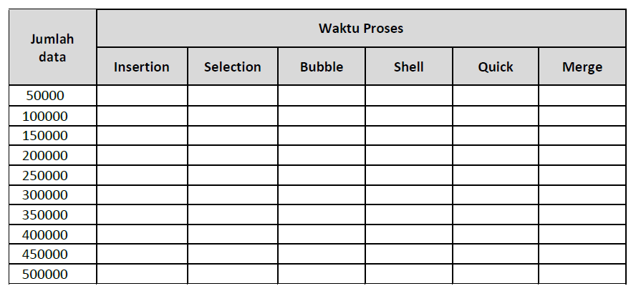
Lakukan percobaan untuk melihat waktu running untuk setiap algoritma sorting dengan data acak yang sama seperti table di bawah ini dan gambarkan dalam bentuk grafik (boleh menggunakan Excel atau aplikasi untuk visualisasi lainnya).
OUTPUT TABEL
PEMBAHASAN DAN ANALISA
Dari tabel eksekusi waktu terlihat bahwa:
- Insertion, Selection, Bubble Sort Ketiga algoritma ini menunjukkan waktu proses yang sangat besar ketika jumlah data bertambah. Misalnya pada 500.000 data, Bubble Sort membutuhkan lebih dari 300.000 ms, jauh lebih lama dibanding algoritma lain. Hal ini sesuai dengan kompleksitas O(n²) yang membuat waktu eksekusi meningkat tajam.
- Shell Sort Waktu proses Shell Sort relatif kecil dan stabil, bahkan untuk data besar. Contohnya pada 500.000 data, hanya membutuhkan sekitar 51 ms. Hal ini karena strategi gap membuat elemen lebih cepat berada di posisi yang benar.
- Quick Sort dan Merge Sort Kedua algoritma ini konsisten sangat cepat. Quick Sort hanya butuh 31 ms untuk 500.000 data, sementara Merge Sort sekitar 89 ms. Performa ini sesuai dengan kompleksitas O(n log n) yang jauh lebih efisien dibanding algoritma sederhana.

OUTPUT GRAFIK
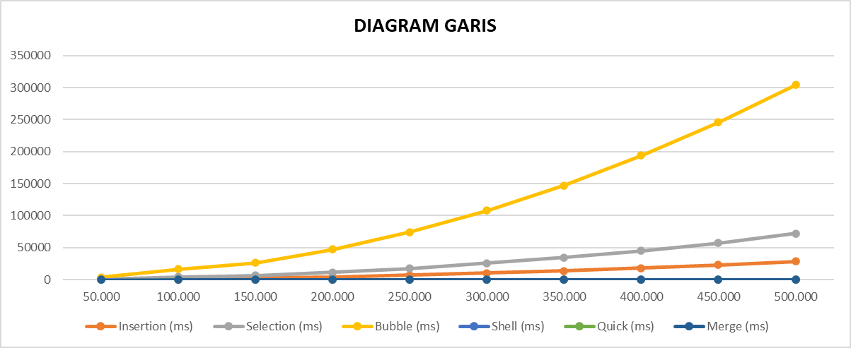
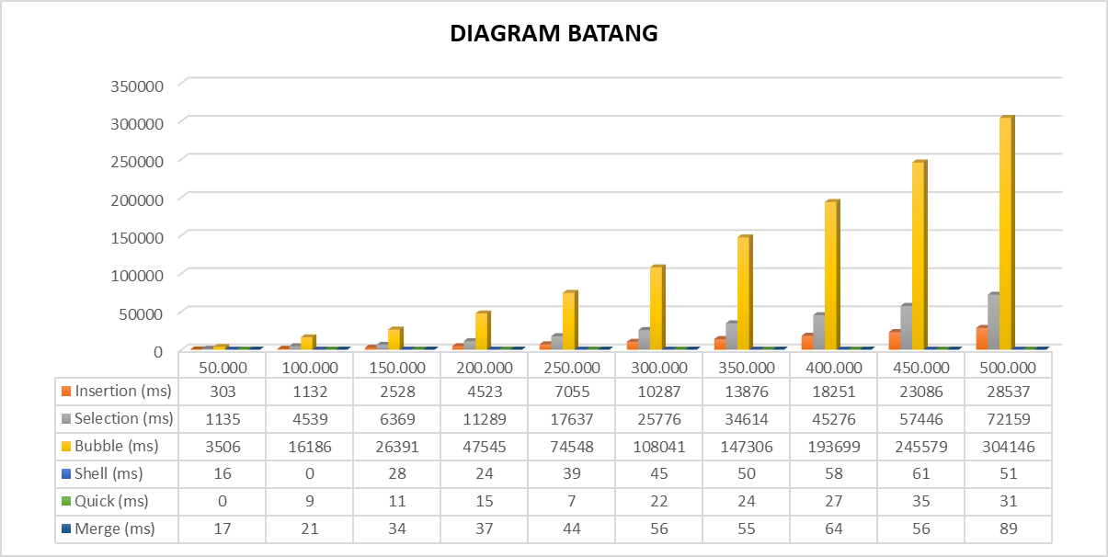
PEMBAHASAN DAN ANALISA
Hasil percobaan menunjukkan perbedaan jelas antara algoritma sederhana dan algoritma efisien. Bubble, Selection, dan Insertion Sort membutuhkan waktu sangat lama pada data besar karena kompleksitasnya $O(n^{2})$. Sebaliknya, Shell Sort lebih cepat berkat strategi gap, sementara Quick Sort dan Merge Sort konsisten unggul dengan waktu eksekusi sangat rendah meski jumlah data mencapai ratusan ribu, sesuai kompleksitas $O(nlog⁡n)$.
Grafik memperlihatkan kurva algoritma sederhana naik tajam, sedangkan Quick, Merge, dan Shell hampir mendatar. Hal ini menegaskan bahwa algoritma sederhana hanya cocok untuk data kecil, sementara algoritma divide and conquer lebih efisien untuk data besar.

KESIMPULAN

Praktikum ini menunjukkan bahwa setiap algoritma sorting memiliki karakteristik performa yang berbeda. Algoritma sederhana seperti Bubble, Selection, dan Insertion Sort kurang efisien untuk data besar karena kompleksitasnya $O(n^{2})$, sehingga waktu eksekusi meningkat tajam. Sebaliknya, algoritma yang berbasis divide and conquer seperti Quick Sort dan Merge Sort terbukti jauh lebih efisien dengan kompleksitas $O(nlog⁡n)$, mampu menangani data besar dengan waktu eksekusi yang tetap rendah. Shell Sort berada di tengah, lebih cepat daripada algoritma sederhana namun masih kalah konsisten dibanding Quick dan Merge.
Dari grafik perbandingan, terlihat jelas bahwa algoritma sederhana hanya layak digunakan untuk data kecil atau tujuan pembelajaran, sedangkan Quick Sort dan Merge Sort lebih tepat dipakai dalam kasus nyata yang melibatkan data besar. Praktikum ini tidak hanya memperkuat pemahaman konsep rekursif dan divide and conquer, tetapi juga menegaskan pentingnya memilih algoritma yang sesuai dengan kebutuhan dan skala data.

REFERENSI

- Lutfi Hakim, Sepyan Purnama Kristanto, Dianni Yusuf.
BUKU AJAR STRUKTUR DATA KONSEP DAN IMPLEMENTASI DI BAHASA PEMROGRAMAN DART.
https://drive.google.com/file/d/1WwKgMwp_AIPQI6zGn_MC6tZlBY9DDe6Q/view?usp=sharing
- GeeksforGeeks. QuickSort Algorithm.
https://www.geeksforgeeks.org/quick-sort
- GeeksforGeeks. MergeSort Algorithm.
https://www.geeksforgeeks.org/merge-sort
- TutorialsPoint. Data Structures and Algorithms - Sorting. https://www.tutorialspoint.com/data_structures_algorithms/sorting_algorithms.htm
- Programiz. Sorting Algorithms.
https://www.programiz.com/dsa/sorting-algorithm

